第一課 中國飲食
飲食文化是中國文化很重要的一部分¹。中國人吃飯的時候講究「葷素搭配」，簡單來說就是²肉菜搭配不同的素菜一起吃。這樣一頓飯裡就不會有太多的油、糖和鹽，蔬菜也比較多。這種飲食習慣可以讓人在一頓飯里吃到多種食物，從而³保證營養全面。另外，中國人吃飯的時候常常做幾個菜，然後一家人一起吃；所以即使⁴有一兩道菜的油比較多、熱量比較高，平均下來每個人都只吃幾口，並不容易長胖。
在中國，不同地方的人由於受到當地的氣候、特產等的影響⁵，飲食習慣也不同。例如，南方常常下雨，氣溫比較高，適合種水稻，所以南方人常吃米飯。而⁶北方降水較少，氣溫較低，比較適合種小麥，所以北方人更習慣吃麵食。這就是中國人常說的「南米北面」。
除了「南米北面」的飲食差異以外，中國各地飲食的口味也不一樣。比方說，受潮濕氣候的影響⁵，四川、湖南和湖北等地的人比較能吃辣。沿海的廣東和福建等地常吃海鮮，在飲食中講究「鮮」味。江蘇、浙江古時經濟發達，當地人更容易吃到糖，所以飲食的口味也偏甜。而⁶北方的山東、遼寧等地冬季寒冷，新鮮蔬菜比較少，因此常常用鹽來保存食物，所以飲食的口味也比較鹹。隨著歷史的發展⁷，不同地區慢慢地形成了不同的菜系；其中最有名的包括川菜、湘菜、粵菜、閩菜、蘇菜、浙菜、徽菜⁹和魯菜，合稱「八大菜系」。無論⁸哪個菜系，好的中國菜都講究「色香味俱全」。

（本文第一段在編寫過程中參考了DuChinese發佈的文章《今天我吃素》。
文章連結：https://duchinese.net/lessons/1980-i-m-vegetarian-today——教材編者注）

重點詞彙、句型釋義
A是B（中）很重要的一部分
A is an important part of B
...... 。簡單來說就是......
Simply put, ...... [Function: to paraphrase]
...... ，從而 + result/goal
thereby, thus
即使...... ，（S）也......。
Even if...
受到......的影響，...result...
be affected by
A......。而B......。
A.... While B... [Function: to indicate contrast between A and B]
隨著......的發展/提高/降低/升高/下降/增加/減少，......越來越......
Along with the development/improvement/decrease of ..., a situation is reacting along with it.
無論 + question form，（S）都......。
No matter...
徽（huī）菜
Hui Cuisine, the cuisine of Huizhou (徽州). Huizhou was an administrative region in Chinese history, including today's Huangshan City (黄山市; in Anhui Province), Jixi County (績溪縣; in Anhui Province), and Wuyuan County (婺源縣; in Jiangxi Province).

課文中出現的地名
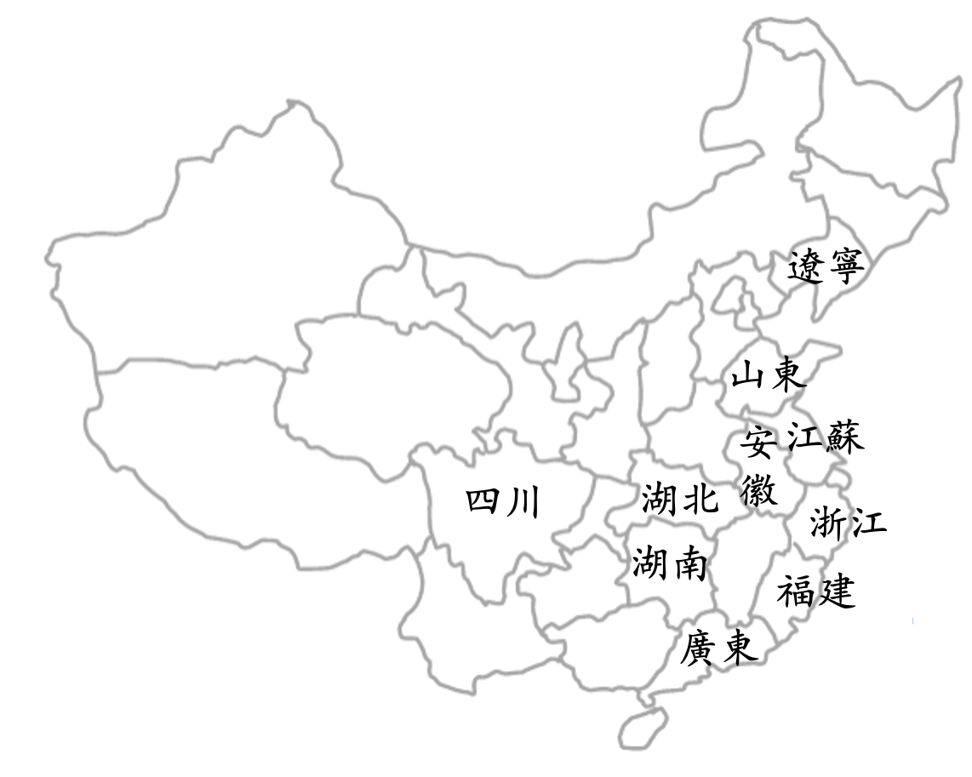 |  | 簡稱abbreviation
 | 四川  湖南  湖北  廣東  福建  江蘇  浙江 | 川  湘  鄂  粵  閩  蘇  浙
 | 山東 | 魯
 | 遼 寧  安徽 | 遼  皖

